Конспект ОД: «Берегись бед, пока их нет»
(квест игра)
Зарипова Миляуша Вилиновна,
воспитатель высшей категории
МБДОУ «Детский сад комбинированного вида
№16 «Скворушка» г.Набережные Челны
Возрастная группа: подготовительная к школе группа
Задачи:
- Развивающие: развивать внимание, познавательную активность, умение наблюдать, анализировать ситуацию, делать выводы, ориентироваться в пространстве.
- Воспитательные: воспитание ответственности за свою безопасность и безопасность окружающих; воспитание волевых качеств.
- Обучающие: систематизировать полученные знания.
Предполагаемый результат:
- умение предвидеть и называть потенциально опасные ситуации на дороге;
- проявление эмоциональной отзывчивости;
- развитие свободного общения с взрослыми и сверстниками;
- активизация мыслительной деятельности детей.
Методы и приемы:
- Наглядный метод: ИКТ игра.
- Словесный метод: вопросы к детям, объяснение, художественное слово, хоровые и индивидуальные ответы детей.
- Практический метод: погружение в игровую ситуацию, подвижная игра, выполнение заданий.
Словарная работа: активизация речи на дорожную тематику: светофор, сигналы светофора, пешеходный переход, пассажир, дорожные знаки.
Предварительная работа:
- беседа «Сигналы светофора», «Правила пешехода дороги», «Пешеходный переход»
- дидактические игры: «Красный, желтый, зеленый», «Дорожные знаки»
- Знакомство детей со светофором, его работой, с «зеброй», знаками
«Пешеходный переход», «Осторожно, дети!», «Велосипедная дорожка», «Остановка общественного транспорта» и др.
- чтение художественной литературы: С. Михалков «Если свет зажегся красный», Б. Житков «Светофор»
Оборудование: проектор, экран; знаки дорожного движения
Ход ОД:
Воспитатель: Доброе утро, дорогие друзья!
Как прекрасен мир вокруг!
Все скорей вставайте в круг.
У меня хорошее настроение, и я хочу передать свою улыбку вам по кругу (педагог улыбается рядом стоящему ребенку, этот ребенок улыбается своему соседу и т.д.)
Воспитатель: Сегодня я хочу вас пригласить на удивительное и необычное путешествие, квест игру, по правилам дорожного движения. Но для этого надо пройти непростые испытания и проверить свои знания о правилах безопасности на дорогах.
Ребята, у меня в руках волшебная коробка. В ней конверты с картами – маршрутами. Вам нужно выбрать один конверт. (Выходит один ребенок и достает из коробки любой конверт). Вы будете следовать четко по этапам указанным на карте. На этапах, за правильно выполненное задание вы будете получать часть пазла, из которого соберете известную пословицу.
К состязаниям вы готовы? Нам нужно будет действовать слаженно и дружно. Слушать и помогать друг другу.
Воспитатель: теперь приступаем к поискам. Нам надо найти первое задание. Давайте рассмотрим карту и изучим маршрут. Итак, читаем первое задание «В уголке безопасности вы найдете конверт с первым заданием». (Дети двигаются по маршруту и находят конверт с заданием).
Задание 1. «Правила дорожного движения для вопросов и ответов»
- Какие сигналы светофора вы знаете? (красный, желтый, зеленый)
- Дорогу можно переходить только на … (зеленый свет)
- Кто является «пешеходом»? («пешеход» - это, человек, идущий пешком)
- Где должны ходить пешеходы? (тротуар)
- Где нужно переходить дорогу? (перейти по пешеходному переходу)
- Как правильно переходить дорогу? (1 – приготовиться, 2 – посмотреть налево, 3 – посмотреть направо, вновь налево и если нет машин начинать переходить дорогу. Посмотреть налево, дойти до середины – посмотреть направо и переходить дальше).
- Если на дороге случилась беда, срочно звони…. (02)
- Для чего постовому нужен жезл? (регулировать дорожное движение)
- Какие машины могут проехать на красный сигнал? (скорая, пожарная, спецмашины)
Воспитатель: Молодцы! Мы справились с первым заданием и двигаемся дальше по карте. (За выполнение задания дети получают пазл). Дети с воспитателем читают второй пункт карты «В ИЗО уголке вы найдете письмо со следующим заданием» (Дети находят конверт и выполняют второе задание.)
Задание 2. «Необычная математика»
Воспитатель: Вы должны решать задачи. Вместо ответа нарисовать дорожный знак. Для выполнения этого задания нам нужно разделиться на 4 команды. А сделаем мы это очень просто: каждый подходит, берет из коробки карточку и проходит за стол с изображением на карточке. (4 комплекта карточек) (Дети подходят к столам, где разложены карточки и цветные карандаши)

1 стол:
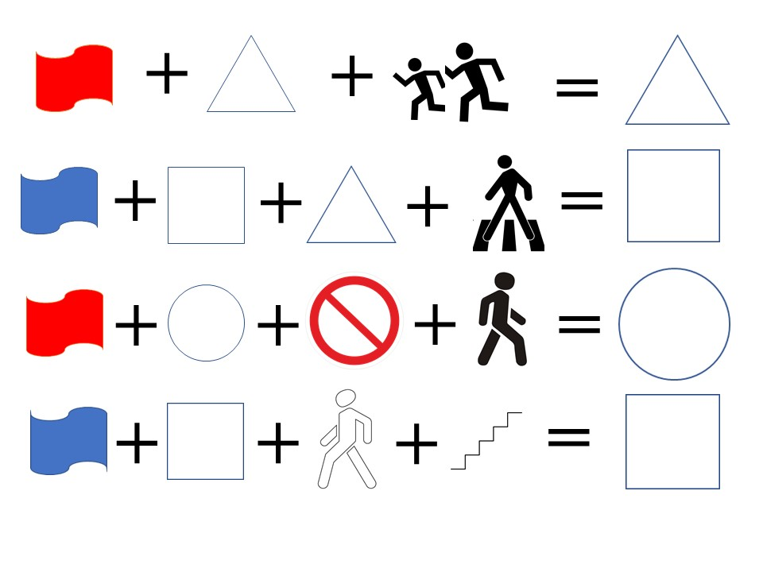
2 стол:
3 стол:
4 стол:
Воспитатель: Молодцы! Мы справились со вторым заданием и двигаемся дальше по карте. (За выполнение задания дети получают пазл).
Дети с воспитателем читают третий пункт карты «В спортивном уголке вы найдете письмо со следующим заданием» (Дети находят конверт и выполняют третье задание.)
Задание 3.
Воспитатель: Скажите, пожалуйста, что регулирует движение на дорогах? (Светофор.) Этот светофор светит и для машин, и для пешеходов, но у него есть младший брат – пешеходный светофор. Обычно он прикрепляется пониже, и у него всего два цвета: красный и зеленый. На нем изображены силуэты пешеходов. Расскажите, что означает каждый сигнал? (ответы детей.)
Воспитатель: Сейчас я проверю, насколько вы внимательны.
Подвижная игра: «Примерный пешеход»
Воспитатель называет цвет – зеленый. Выполняя условия игры, дети топают ногами. Это означает, что путь свободен, можно пересекать дорогу.
При упоминании о желтом цвете дети поднимают вверх правую руку. Этот сигнал означает «Внимание!»
Третий сигнал светофора – красный. При слове «красный», произнесенным воспитателем, в зале должна воцариться тишина (переходить улицу нельзя).
Игра ведется в быстром темпе. Чтобы правильно выполнять ее условия, от детей требуется повышенное внимание. Если кто нарушил правила, должен с помощью ребят и воспитателя выучить их.
(За выполнение задания дети получают пазл и четвертую подсказку.) Дети с воспитателем читают «Дорога вас ведёт в уголок экспериментирования. Там вы найдете следующий конверт с заданием.» (Дети находят конверт и выполняют второе задание)
Задание 4. «Дорожные знаки»
Перед детьми располагается набор предупреждающих знаков. Воспитатель загадывает загадки, а участники показывают соответствующий дорожный знак и называют его. (После выполнения задания дети получают пазл и подсказку.) Педагог читает следующею подсказку: «Пройдите к экрану, там на полке вы найдете конверт со следующим заданием». (Дети проходят в музыкальный зал, находят конверт и выполняют задание.)
Задание 5. ИКТ игра «Я шагаю по улице»
Воспитатель: Ребята, нам нужно ответить на вопросы (вопросы воспитателя и ответы детей сопровождаются мультимедийной презентацией).
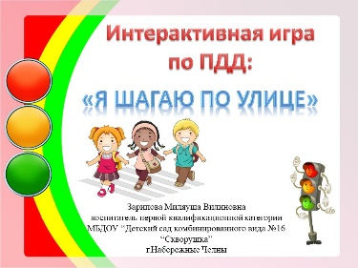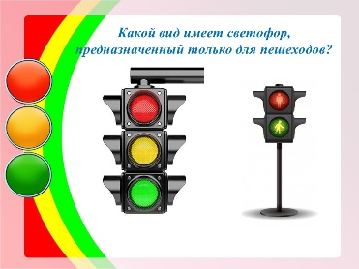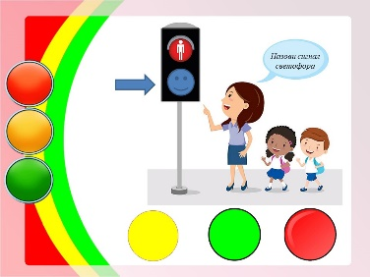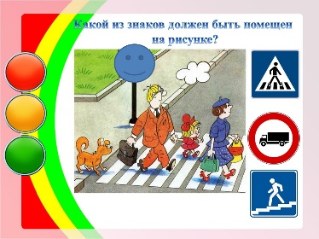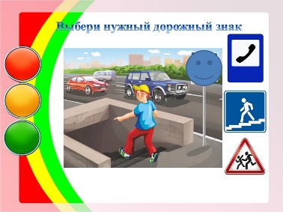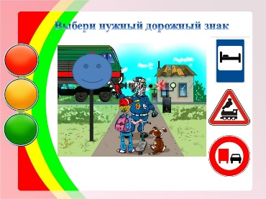
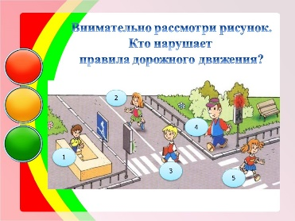
Воспитатель: Задание выполнено! Мы выполнили все задания и получили все подсказки. Давайте разместим их на мольберте и посмотрим, что у нас получилось. (Дети собирают пазлы и читают пословицу «Берегись бед, пока их нет»)
Рефлексия.
Итак, что нужно знать и соблюдать, чтобы движение по улицам и дорогам было безопасным?
Что вам особенно понравилось?
Ну что, ребята, мы с вами сегодня вспомнили правила дорожного движения. И я убедилась, что вы знаете их хорошо. Теперь самое главное для вас – применять их всегда, когда выходите на улицу, показывая всем пример хорошего, осторожного и внимательного участника дорожного движения. Спасибо всем за такую интересную игру. И я желаю всем соблюдать правила дорожного движения, и все у вас будет хорошо.
Детям раздаются значки Знатоку правил дорожного движения.

